別表第1(第6条関係)
トレーニング方法
(1) 柔軟性トレーニング

種目 | 主な体力要素 | 方法 | 具体例
ストレッチング、真向法 | 柔軟性 | 無理な負担をかけない範囲で筋肉や関節を伸ばす。 | (ストレッチング)  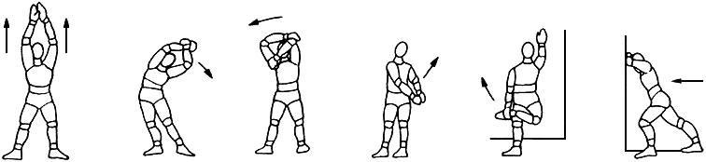
ストレッチング、真向法 | 柔軟性 | 無理な負担をかけない範囲で筋肉や関節を伸ばす。 | (真向法)  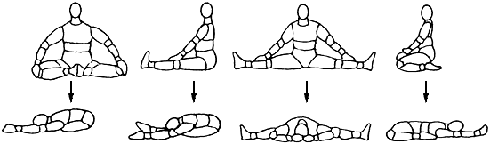

(2) 筋力・筋持久力トレーニング

種目 | 主な体力要素 | 方法 | 具体例
アイソメトリック(等尺性)トレーニング | 筋力 | 柱、壁等動かないものを利用して全力で押したり引いたりする。自己の身体を利用して行うこともできる。(静的トレーニング) | 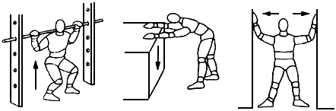 | 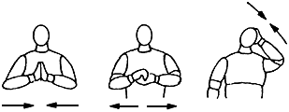
アイソトニック(等張性)トレーニング | 筋力 | バーベル、ダンベル等を使用して一定の負荷を与える。自己の体重を利用して負荷を与える方法もある。 | 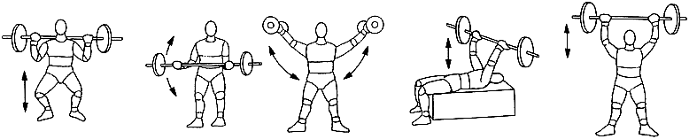
アイソトニック(等張性)トレーニング | 筋力 | バーベル、ダンベル等を使用して一定の負荷を与える。自己の体重を利用して負荷を与える方法もある。 | 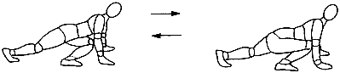 |  |  | 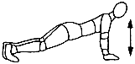
アイソトニック(等張性)トレーニング | 筋力 | バーベル、ダンベル等を使用して一定の負荷を与える。自己の体重を利用して負荷を与える方法もある。 | (スクワット)  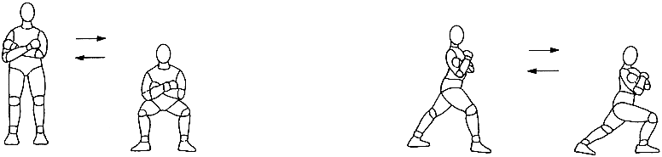
アイソキネティック(等速性)トレーニング | 同上 | 筋肉動作範囲の全域にわたつて最大に近い負荷をかける。トレーニングマシンを使用して行う。 | 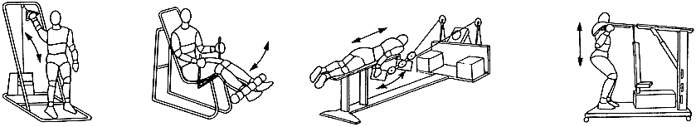

(3) 心肺(全身)持久力トレーニング

種目 | 主な体力要素 | 方法 | 具体例
インターバルトレーニング | 心肺持久力  瞬発力 | 全力又はこれに近い無酸素運動の後、休むことなく軽い運動を続け、再び元の無酸素運動と軽い運動を繰り返す。 | 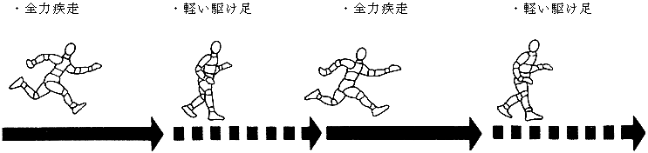
レペテション(反復)トレーニング | 同上 | 一定の運動の後、完全休息をとり、再び元の運動を繰り返す。 | 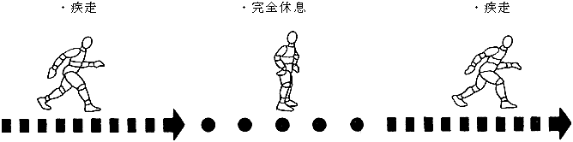
持続トレーニング | 心肺持久力 | 比較的軽い運動を休むことなく続ける。 | 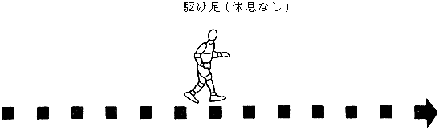

(4) 総合的トレーニング

種目 | 主な体力要素 | 方法 | 具体例
サーキットトレーニング | 柔軟性、筋力筋持久力、心肺持久力のほか、敏しよう性、平衡性等体力要素全部 | 一連の種目を組み合わせて設定しておき次々に実施していく。 | 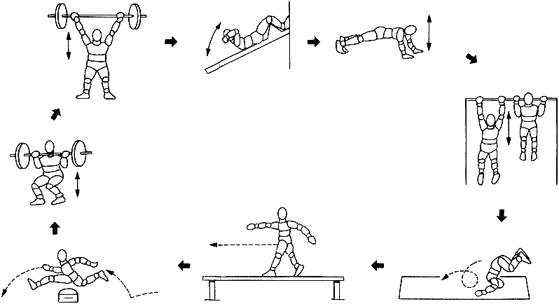
サーキットトレーニング | 柔軟性、筋力筋持久力、心肺持久力のほか、敏しよう性、平衡性等体力要素全部 | 一連の種目を組み合わせて設定しておき次々に実施していく。 | 